В Арбитражный суд Алтайского края

От финансового управляющего Гафуржонова Амиржона Муминжоновича Косточкина Мария Васильевна

Положение
о порядке, об условиях и о сроках реализации имущества Гафуржонова Амиржона Муминжоновича
(дата рождения: 06.11.1992, место рождения: п.Шайдан Аштский район Ленинабадская обл., Республика Таджикистан, СНИЛС: 177-502-754 86, ИНН 226103906220, регистрация по месту жительства: Алтайский край, г. Барнаул, ул. Попова, д. 108, кв. 72)
1. | Сведения об имуществе и порядке ознакомления с ним | С имуществом, являющимся предметом торгов, и имеющимися в отношении этого имущества правоустанавливающими документами можно ознакомиться с момента публикации сообщения о продаже и до окончания приема заявок, по предварительному согласования по эл. почте: mkostochkina00@mail.ru
  № лота | Описание, характеристика имущества | Количество | Начальная цена, руб.
   | Кадастровый номер: 22:61:020801:328  Категория земли: ЗЕМЛИ СЕЛЬСКОХОЗЯЙСТВЕННОГО НАЗНАЧЕНИЯ  Вид разрешенного использования: Для ведения гражданами садоводства и огородничества  Код территории муниципального образования по ОКТМО: 01701000  Адрес места нахождения: Алтайский край, г. Барнаул, СНТ Михайловское, линия 10, 10А  Площадь: 1500 кв. м  Кадастровая стоимость: 102 720 руб.  Дата утверждения кадастровой стоимости: 01.01.2023  Сведения о регистрации права на земельный участок  Вид права: Собственность  Размер доли: 1 (единая / целая)  Дата права: 20.11.2023  Номер регистрации права: 22:61:020801:328-22/135/2023-2 | 1 | 102 720
2. | Сроки продажи имущества | Организовать продажу имущества в течение 15 со дня утверждения судом настоящего Положения.
3. | Организатор торгов | Финансовый управляющий Гафуржонова Амиржона Муминжоновича Косточкина Мария Васильевна, действующий на основании решения Арбитражный суд Алтайского края от 07.04.2026 г. по делу № №А03-3563/2026  Организатор торгов выполняет следующие функции:  - опубликовывает и размещает сообщение о продаже имущества и сообщение о результатах проведения торгов;  - определяет участников торгов;  - определяет победителя торгов и подписывает протокол о результатах проведения торгов;  - уведомляет заявителей и участников торгов о результатах проведения торгов.  Сведения об организаторе торгов:  - почтовый адрес: 163046, Архангельская область, Архангельск, Воскресенская, 59, 2 этаж  - адрес электронной почты: mkostochkina00@mail.ru  - контактный номер:
4. | Форма торгов и форма представления предложений о цене имущества | Продажа имущества должника осуществляется путем проведения открытых торгов в форме аукциона с открытой формой представления предложений о цене имущества.
5. | Место проведения торгов | Торги проводятся в электронной форме на электронной по адресу в сети Интернет au-pro.ru (АукционПРО)
6. | Размер задатка | Лот № 1: 10 %
7. | Срок и порядок внесения задатка | 1. Срок внесения задатка - не позднее даты окончания срока приема заявок на участие в торгах.  2. Внесение задатка осуществляется по следующим реквизитам:  Гафуржонов Амиржон Муминжонович  40817810250224322533 Задатковый  ФИЛИАЛ "ЦЕНТРАЛЬНЫЙ" ПАО "СОВКОМБАНК"  633011, РОССИЙСКАЯ ФЕДЕРАЦИЯ, НОВОСИБИРСКАЯ ОБЛ,  БЕРДСК Г, ПОПОВА УЛ, 11 Телефон: 8-800-100-00-06  БИК 045004763 ИНН 4401116480 ОГРН 1144400000425  Корр/счет 30101810150040000763  КПП 544543001
8. | Шаг аукциона | Лот № 1: 10 %
9. | Сообщение о продаже имущества | Сообщение о проведении торгов включается в Единый федеральный реестр сведений о банкротстве в течении 10 рабочих дней с момента утверждения настоящего Положения.  Дата торгов назначается не позднее чем через 5 рабочих дней с момента опубликования сообщения о проведении торгов.
10. | Заявка на участие в торгах | Заявка на участие в торгах направляется, лицом, зарегистрированным на ЭП, с помощью программно-аппаратных средств сайта ЭП, в форме электронного сообщения, подписанного квалифицированной электронной подписью заявителя.  Заявка на участие в торгах должна содержать следующие сведения:  1) наименование, организационно-правовую форму, место нахождения, почтовый адрес заявителя (для юридического лица), фамилию, имя, отчество, паспортные данные, сведения о месте жительства заявителя (для физического лица);  2) номер контактного телефона, адрес электронной почты заявителя;  3) сведения о наличии или об отсутствии заинтересованности заявителя по отношению к должнику, кредиторам, арбитражному управляющему и о характере этой заинтересованности, сведения об участии в капитале заявителя арбитражного управляющего, а также саморегулируемой организации арбитражных управляющих, членом или руководителем которой является арбитражный управляющий.
11. | Срок представления заявок на участие в торгах | Срок представления заявок на участие в открытых торгах составляет 25 рабочих дней со дня опубликования и размещения сообщения о проведении торгов.
12. | Определение участников торгов | К участию в торгах допускаются лица, своевременно подавшие заявку на участие в торгах и обеспечившие поступление задатка на счет до даты составления протокола об определении участников торгов.  Протокол об определении участников торгов оформляется не позднее пяти календарных дней после окончания срока представления заявок на участие в торгах.  В течение пяти календарных дней со дня подписания протокола об определении участников торгов организатор торгов посредством программно-аппаратных средств сайта ЭП направляет каждому заявителю, чья заявка зарегистрирована в журнале заявок на участие в торгах и не отозвана до окончания срока представления заявок на участие в торгах, электронное сообщение о признании заявителя участником торгов или об отказе в признании его участником торгов с указанием причин отказа с приложением копии протокола об определении участников торгов.
13. | Порядок проведения торгов | Торги проводятся на электронной площадке в день и время, указанные в сообщении о продаже, путем повышения начальной цены продажи имущества на «шаг аукциона».  Предложения о цене заявляются участниками торгов открыто на электронной площадке в ходе проведения торгов.  Торги завершаются, если в течение одного часа с момента начала представления предложений о цене не поступило ни одного предложения о цене или если в течение тридцати минут после представления последнего предложения о цене не поступило следующее предложение.  Победителем аукциона признается участник торгов, предложивший наиболее высокую цену.  В случае, если не были представлены заявки на участие в торгах или к участию в торгах был допущен только один участник, организатор торгов принимает решение о признании торгов несостоявшимися.
14. | Подведение результатов торгов | Результаты торгов подводятся путем оформления протокола о результатах проведения торгов или решения о признании торгов несостоявшимися.
15. | Порядок и срок заключения договора купли-продажи имущества | В течение пяти дней с даты утверждения протокола финансовый управляющий направляет победителю торгов предложение заключить договор купли-продажи имущества с приложением проекта данного договора в соответствии с представленным победителем торгов предложением о цене имущества.  Договор купли-продажи имущества должен быть заключен в течение пяти дней с даты получения победителем торгов предложения о заключении данного договора.  В случае отказа или уклонения победителя торгов от подписания договора купли-продажи имущества в течение пяти дней со дня получения предложения финансового управляющего о заключении такого договора внесенный задаток ему не возвращается и финансовый управляющий вправе предложить заключить договор купли-продажи участнику торгов, которым предложена наиболее высокая цена имущества по сравнению с ценой, предложенной другими участниками торгов, за исключением победителя торгов.
16. | Условия возврата задатка | Суммы внесенных заявителями задатков возвращаются всем заявителям, за исключением победителя торгов, в течение пяти рабочих дней со дня подписания протокола о результатах проведения торгов.
17. | Условия оплаты имущества | Победитель торгов перечисляет денежные средства в оплату приобретенного имущества в течение тридцати дней со дня подписания договора купли-продажи имущества по следующим реквизитам:  Получатель: Гафуржонов Амиржон Муминжонович  40817810250224322533 Задатковый  ФИЛИАЛ "ЦЕНТРАЛЬНЫЙ" ПАО "СОВКОМБАНК"  633011, РОССИЙСКАЯ ФЕДЕРАЦИЯ, НОВОСИБИРСКАЯ ОБЛ,  БЕРДСК Г, ПОПОВА УЛ, 11 Телефон: 8-800-100-00-06  БИК 045004763 ИНН 4401116480 ОГРН 1144400000425  Корр/счет 30101810150040000763  КПП 544543001  При заключении договора с лицом, выигравшим торги, сумма внесенного им задатка засчитывается в счет исполнения договора.
18. | Оформление договора купли-продажи имущества | Обязательными условиями договора купли-продажи имущества являются:  сведения об имуществе, его составе, характеристиках, описание имущества;  цена продажи имущества;  порядок и срок передачи имущества покупателю;  сведения о наличии или об отсутствии обременении в отношении имущества, в том числе публичного сервитута;  иные предусмотренные законодательством Российской Федерации условия.  Передача имущества финансовым управляющим и принятие его покупателем осуществляются по передаточному акту, подписываемому сторонами и оформляемому в соответствии с законодательством Российской Федерации.
19. | Проведение повторных торгов | В случае признания торгов несостоявшимися и незаключения договора купли-продажи с единственным участником торгов, а также в случае незаключения договора купли-продажи имущества по результатам торгов финансовый управляющий в течение двух дней после завершения срока, установленного для принятия решений о признании торгов несостоявшимися, для заключения договора купли-продажи имущества с единственным участником торгов, для заключения договора купли-продажи имущества по результатам торгов, принимает решение о проведении повторных торгов и об установлении начальной цены продажи имущества.  Повторные торги проводятся в соответствии с условиями проведения первоначальных торгов.  Начальная цена продажи имущества на повторных торгах устанавливается на десять процентов ниже начальной цены продажи имущества, установленной на первоначальных торгах.
20. | Продажа имущества посредством публичного предложения | В случае, если повторные торги по продаже имущества должника признаны несостоявшимися или договор купли-продажи не был заключен с их единственным участником, а также в случае незаключения договора купли-продажи по результатам повторных торгов продаваемое на торгах имущество должника подлежит продаже посредством публичного предложения.  Торги в форме публичного предложения проводятся в соответствии с условиями проведения первоначальных торгов, за исключением особенностей, предусмотренных настоящим разделом.  Сообщение о продаже имущества посредством публичного предложения включается в Единый федеральный реестр сведений о банкротстве в течение 10 рабочих дней с момента признания повторных торгов несостоявшимися и незаключения договора купли-продажи с единственным участником повторных торгов либо с момента незаключения договора купли-продажи по  результатам повторных торгов и должно предусматривать начало приема заявок через 5 рабочих дней с момента опубликования сообщения.  Начальная цена продажи имущества устанавливается в размере начальной цены продажи имущества, установленной на повторных торгах.  Величина снижения начальной цены продажи имущества должника устанавливается в размере 10 % начальной цены продажи лота, установленной на повторных торгах. Минимальная цена предложения, по которой может быть  продано имущество (цена отсечения), составляет 30% начальной цены продажи имущества, установленной на повторных торгах.  Срок, по истечении которого последовательно снижается начальная цена – каждые 3 календарных дня.  Размер задатка составляет начальной цены продажи лота, действующей в период подачи заявки.  Задаток должен быть внесен заявителем в срок, обеспечивающий его поступление на счет не позднее указанной в сообщении о проведении торгов даты и времени окончания приема заявок на участие в торгах для соответствующего периода проведения торгов.  Заявка на участие в торгах должна содержать предложение о цене имущества должника, которая не ниже начальной цены продажи имущества должника, действующей в период подачи заявки. Заявки на участие в торгах, поступившие в течение определенного периода проведения торгов, рассматриваются только после рассмотрения заявок на участие в торгах, поступивших в течение предыдущего периода проведения торгов, если по результатам рассмотрения таких заявок не определен победитель торгов.  Право приобретения имущества должника принадлежит участнику торгов по продаже имущества должника посредством публичного предложения, который представил в установленный срок заявку на участие в торгах, содержащую предложение о цене имущества должника, которая не ниже начальной цены продажи имущества должника, установленной для определенного периода проведения торгов, при отсутствии предложений других участников торгов по продаже имущества должника посредством публичного предложения.  В случае, если несколько участников торгов по продаже имущества должника посредством публичного предложения представили в установленный срок заявки, содержащие различные предложения о цене имущества должника, но не ниже начальной цены продажи имущества должника, установленной для определенного периода проведения торгов, право приобретения имущества должника принадлежит участнику торгов, предложившему максимальную цену за это имущество.  В случае, если несколько участников торгов по продаже имущества должника посредством публичного предложения представили в установленный срок заявки, содержащие равные предложения о цене имущества должника, но не ниже начальной цены продажи имущества должника, установленной для определенного периода проведения торгов, право приобретения имущества должника принадлежит участнику торгов, который первым представил в установленный срок заявку на участие в торгах по продаже имущества должника посредством публичного предложения.  С даты определения победителя торгов по продаже имущества должника посредством публичного предложения прием заявок прекращается.  В случае не реализации имущества на этапе торгов, начальная цена для которого установлена в размере цены отсечения, торги признаются несостоявшимися, дальнейшего снижения цены не происходит.  Результаты торгов подводятся путем оформления протокола о результатах проведения торгов или решения о признании торгов несостоявшимися, которые оформляются на следующий рабочий день по окончании любого периода проведения торгов, если к участию в торгах допущен хотя бы один участник, по окончании последнего периода проведения торгов, если к участию в торгах не допущен ни один заявитель на участие в торгах, а также при отсутствии заявок на участие в торгах.

Все иные условия проведения торгов про продаже имущества, не указанные в настоящем Положении, регулируются Федеральным законом «О несостоятельности (банкротстве)», Приказом Минэкономразвития России от 23.07.2015 N 495 «Об утверждении Порядка проведения торгов в электронной форме по продаже имущества или предприятия должников в ходе процедур, применяемых в деле о банкротстве, Требований к операторам электронных площадок, к электронным площадкам, в том числе технологическим, программным, лингвистическим, правовым и организационным средствам, необходимым для проведения торгов в электронной форме по продаже имущества или предприятия должников в ходе процедур, применяемых в деле о банкротстве, внесении изменений в приказ Минэкономразвития России от 5 апреля 2013 г. N 178 и признании утратившими силу некоторых приказов Минэкономразвития России».

Финансовый управляющий  Гафуржонова Амиржона Муминжоновича |  | 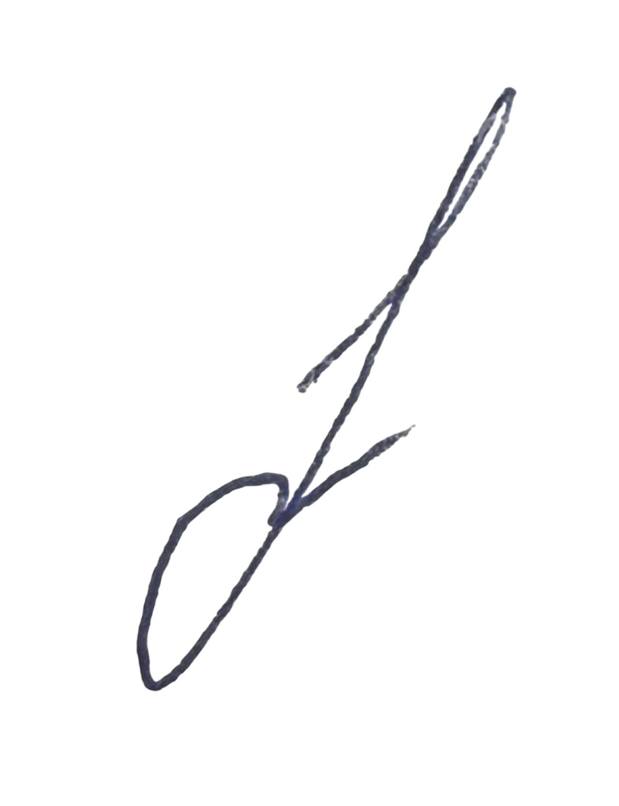  М.В. Косточкина

